***Памятка для родителей***

***по защите прав и достоинств ребёнка в семье***

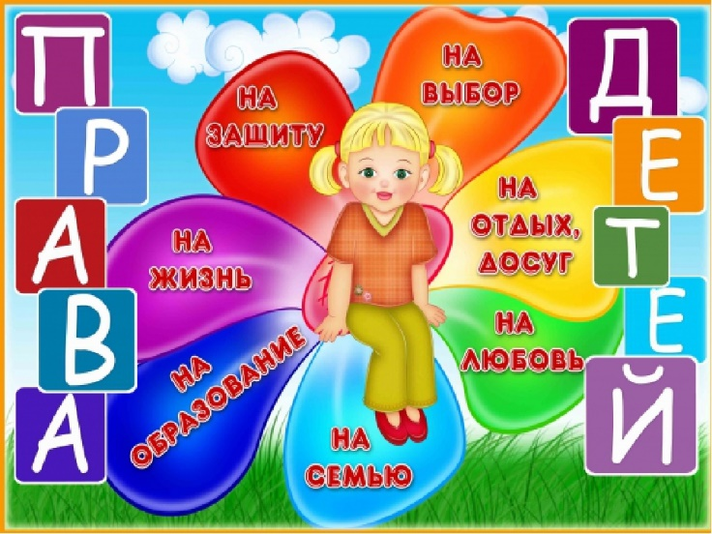

1. Принимать ребёнка таким, какой он есть, и любить его.

2. Обнимать ребёнка не менее 4, а лучше по 8 раз в день.

3. Выражать недовольство отдельными действиями ребёнка, но не ребёнком в целом.

4. Верить в то лучшее, что есть в ребёнке, и всегда поддерживать его. Чаще хвалить.

5. Родительские требования не должны вступать в явное противоречие с важнейшими потребностями ребёнка.

6. Наказание не должно вредить здоровью — ни физическому, ни психическому.

7. Наказывая ребёнка, лучше лишить его хорошего, чем сделать ему плохо.

8. Если сомневаетесь, наказывать или не наказывать — не наказывайте.

9. За один раз может быть одно наказание. Наказан — прощён.

10. Ребёнок не должен бояться наказания.

11. Если ребёнок своим поведением вызывает у вас отрицательные переживания — сообщайте ему об этом.

12. Не требуйте от ребёнка невозможного или трудновыполнимого.

13. Положительное отношение к себе — основа психологического выживания, и ребёнок постоянно ищет и даже борется за него.

14. Если ребёнку трудно и он готов принять вашу помощь, обязательно помогите ему.

 Любите своего ребёнка!

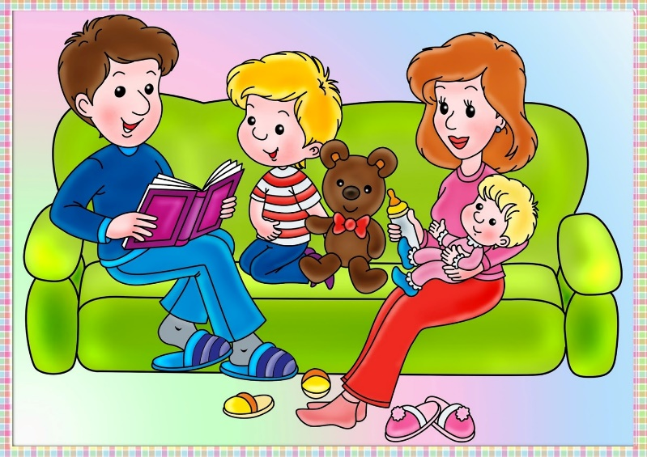***Правила для родителей***

*Пусть эти правила, выверенные жизнью, помогут Вам в воспитании ребенка, в налаживании добрых взаимоотношений с ним, в укреплении Вашего авторитета, взаимного уважения и любви. Это возможно, если в Вашей семье:*

Доверие - основное правило.

Всегда ребенку Вы говорите правду.

Стараетесь быть примером для ребенка.

Уважаете ребенка как личность, имеющую право на свою точку зрения.

Советуйтесь с ребенком.

Не обманывайте ребенка.

Учите правильно оценивать свои поступки и поступки других людей.

Не ставьте целью добиться полного послушания с первого слова, дайте возможность убедиться ребенку, в чем он прав или не прав.

Если ребенку нужна помощь, дела откладывайте на потом.

Выход из безвыходного положения - шутка.

Телевизор хорошо, а природа лучше.

Познание, чтение - радость для всей семьи. Постоянно читайте вслух.

Осуждая ребенка за поступок, вспоминайте себя в его возрасте.

Знайте друзей своего ребенка и приглашайте их в дом.

Вечером всей семьей обсуждайте, как прошел день.